Notfallbox: Verwaltung
Navigation
⇐ | Inhaltsverzeichnis | ⇒

Notfall-Nachrichten: Liste löschen
Natürlich kann man die Liste mit den Notfallnachrichten auch löschen, ohne dass man in die Datenbank einsteigen muss.
Im Endeffekt klickt/tippt man hier auf den lila Button - und leert damit die komplette Liste der empfangenen Notfallnachrichten. Die Datenbank-Tabelle wird damit nicht gelöscht, sondern nur geleert.
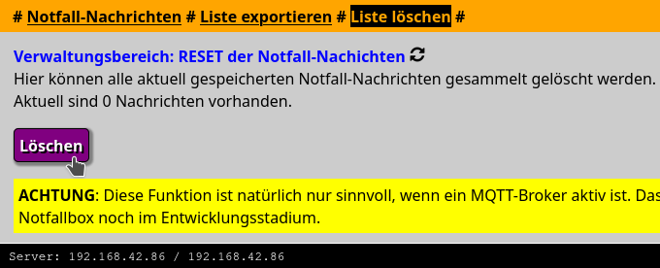
Navigation
⇐ | Inhaltsverzeichnis | ⇒

